**TRƯỜNG ĐẠI HỌC NHA TRANG**

**KHOA CÔNG NGHỆ THÔNG TIN**

****BỘ MÔN KỸ THUẬT PHẦN MỀM

**ĐỀ TÀI:**

**XÂY DỰNG ỨNG DỤNG WEB**

**QUẢN LÝ KHÁCH SẠN**

**Năm học: 2021 - 2022**

Giáo viên hướng dẫn : **Bùi Chí Thành**

Sinh viên thực hiện : **Trương Tấn Nghĩa**

**Nguyễn Anh Phương**

**Phan Lương Bằng**

**Trần Đức Tín**

Nhóm Thực Hiện **: Nhóm 12**

**MỤC LỤC**

**CHƯƠNG 1: TỔNG QUAN VỀ VẤN ĐỀ NGHIÊN CỨU** 1

**1.1. Giới thiệu đề tài** 1

**1.2. Mục đích nghiên cứu** 1

**1.3. Mục tiêu đề tài** 1

**CHƯƠNG 2. CƠ SỞ LÝ THUYẾT** 3

**2.1. ASP.NET** 3

**2.2. ASP.NET MVC** 3

***2.2.1. ASP.NET MVC là gì?*** 3

***2.2.2. Kiếm trúc MVC*** 3

***2.2.3. Lịch sử phiên bản ASP.NET MVC*** 4

***2.2.4. Chi tiết về ASP.NET MVC 5*** 5

**2.3. HTML** 6

***2.3.1. HTML là gì?*** 6

***2.3.2. HTML được xử lý ra sao?*** 6

***2.3.3. HTML đóng vai trò gì trong website?*** 7

**2.4. CSS** 7

***2.4.1. CSS là gì?*** 7

**2.5. JavaScript** 7

***2.5.1. JavaScript là gì?*** 7

***2.5.2. Cách hoạt động của JavaScript trên trang web là gì?*** 8

***2.5.3. Các lợi thế của JavaScript*** 8

**2.6. Jquery** 8

***2.6.1. Jquery là gì?*** 8

***2.6.2. Lợi ích của Jquery*** 8

**2.7. Bootstrap** 9

***2.7.1. Bootstrap là gì?*** 9

***2.7.2. Lợi ích của Boostrap*** 9

**2.8. Microsoft SQL Server** 9

***2.8.1. Khái niệm Microsoft SQL Server*** 9

***2.8.2. Chức năng của SQL Server*** 9

**CHƯƠNG 3. PHÂN TÍCH HỆ THỐNG** 11

**3.1. Yêu cầu chức năng** 11

**3.2. Yêu cầu phi chức năng** 11

**3.3. Sơ đồ Use – case** 12

**3.4. Mô tả nghiệp vụ quản lý khách sạn** 12

***3.4.1. Quy trình đặt phòng*** 12

***3.4.2. Quy trình thuê phòng*** 13

**3.4.3. Quy trình trả phòng** 13

**CHƯƠNG 4. THIẾT KẾ HỆ THỐNG** 15

**4.1. Thiết kế dữ liệu** 15

***4.1.1. Mô hình quan hệ dữ liệu*** 16

Mô hình: 16

***4.1.2. Từ điển dữ liệu*** 16

**4.2. Thiết kế màn hình** 20

***4.2.1 Sơ đồ ứng dụng*** 20

***4.2.2. Mô tả chi tiết các màn hình*** 21

**CHƯƠNG 5. HƯỚNG DẪN CÀI ĐẶT VÀ SỬ DỤNG ỨNG DỤNG** 30

**5.1. Cài đặt** 30

**5.2. Hướng dẫn sử dụng cho nhân viên** 30

**CHƯƠNG 6. KẾT LUẬN** 31

**6.1. Nhận xét về ưu điểm của ứng dụng** 31

**6.2. Nhận xét về nhược điểm của ứng dụng** 31

**6.3. Một số đề xuất** 32

**CHƯƠNG 7. TÀI LIỆU THAM KHẢO** 33

# **CHƯƠNG 1: TỔNG QUAN VỀ VẤN ĐỀ NGHIÊN CỨU**

## **1.1. Giới thiệu đề tài**

Trong thời đại công nghệ mới hiện nay, ứng dụng web vẫn đang phát triển một cách mạnh mẽ trên nhiều lĩnh vực. Nói về lĩnh vực kinh doanh khách sạn hiện nay, nhờ có những ứng dụng web về khách sạn mà khách hàng không cần phải lo lắng về việc hết phòng, về việc chưa biết giá cả cụ thể, những ứng dụng web này giúp người dùng tiếp cận với khách sạn từ xa, người dùng có thể đặt phòng trước, xem giá cả, hình ảnh phòng và những thông tin khác về khách sạn trước khi ra quyết định lựa chọn khách sạn này là một điểm dừng chân cho một chuyến đi sắp tới của họ. Bên cạnh đó website còn cung cấp một hệ thống quản lý hiện đại cho khách sạn, giúp khách sạn thực hiện những nghiệp vụ dễ dàng hơn và tiết kiệm thời gian hơn. Ứng dụng web giúp lượng khách hàng tiếp cận với khách sạn tăng lên đáng kể từ đó dẫn đến doanh thu tăng theo.

Một trong những nhà phát triển phần mềm hàng đầu thế giới về lĩnh vực này là Microsoft, họ đã cho ra đời mô hình ASP.NET MVC5 hỗ trợ các lập trình viên phát triển ứng dụng web trên nền .NET Framework trong đó có tích hợp công nghệ LINQ với Entity Framework hỗ trợ làm việc với cơ sở dữ liệu.

Vì vậy, nhóm sinh viên chúng em đã chọn đề tài “Quản lý khách sạn” và dùng công nghệ phát triển ứng dụng web ASP.NET MVC5 để thực hiện đề tài này, nhằm đáp ứng theo chương trình đào tạo của Trường, đồng thời nâng cao kĩ năng lập trình, đóng góp sự sáng tạo, những ý tưởng mới, hiểu biết thêm về nghiệp vụ liên quan đến khách sạn và rèn luyện thêm những kỹ năng mềm.

## **1.2. Mục tiêu đề tài**

Vì đây là một website về khách sạn nên chúng em chú trọng đến tính thẩm mỹ của trang chủ khách sạn. Những yếu tố như bố cục hợp lý, màu sắc hài hòa, hiệu ứng chuyển động mượt mà, phong cách hiện đại là những thứ mà nhóm chúng em quan tâm để gây ấn tượng tốt đối với khách hàng. Về phần trang quản lý của nhân viên cũng phải tối giản nhưng hiện đại, bố trí hợp lý các chức năng, hiển thị danh sách có hệ thống giúp nhân viên nhanh chóng làm quen với website và thực hiện nghiệp vụ của mình.

# **CHƯƠNG 2. CƠ SỞ LÝ THUYẾT**

## **2.1. ASP.NET**

ASP.Net là một nền tảng dành cho phát triển web, được Microsoft phát hành và cung cấp lần đầu tiên vào năm 2002. Nền tảng được sử dụng để tạo ra các ứng dụng web-based.

Phiên bản ASP.Net đầu tiên được triển khai là 1.0 và phiên bản ASP.Net mới nhất là phiên bản 4.6. ASP.Net được thiết kế để tương thích với giao thức HTTP. HTTP là giao thức chuẩn được sử dụng trên tất cả các ứng dụng web.

Các ứng dụng ASP.Net có thể được viết bằng nhiều ngôn ngữ .Net khác nhau. Trong đó có các kiểu ngôn ngữ như C #, VB.Net và J #.

ASP viết đầy đủ là Active Server Pages, và .NET là viết tắt của Network Enabled Technologies.

## **2.2. ASP.NET MVC**

### ***2.2.1. ASP.NET MVC là gì?***

* ASP.NET MVC là một framework được phát triển bởi Microsoft, dựa trên mô hình MVC (model – view – controller).
* ASP.NET MVC được Microsoft giới thiệu lần đầu tiên tại phiên bản .Net Framework 3.5.
* ASP.NET MVC bây giờ đã trở thành mã nguồn mở, tách rời với thành phần độc quyền ASP.NET Web Forms.
* ASP.NET MVC đang nổi lên là phương pháp phát triển web mạnh nhất và phổ biến nhất trên nền ASP.NET hiện nay.

### ***2.2.2. Kiếm trúc MVC***

* MVC là viết tắt của Model, View và Controller. Tách ứng dụng ra thành ba phần: Model, View và Controller.
* Model: đại diện cho dữ liệu.
* View: là giao diện người dùng.
* Controller: xử lý yêu cầu của người dùng.
* 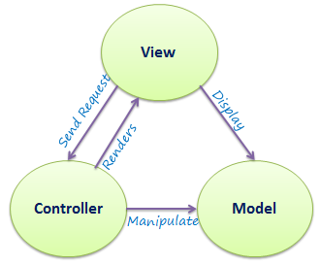Minh họa sự tương tác của 3 thành phần trong ASP.NET MVC:
* Minh họa luồng yêu cầu của người dùng trong ASP.NET MVC:

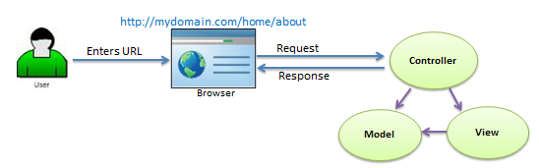

* Theo hình trên, khi người dùng nhập URL vào trình duyệt, nó sẽ đến máy chủ và gọi controller thích hợp. Sau đó controller sử dụng view với model phù hợp để tạo phản hồi và gửi lại cho người dùng.
* Những điểm cần nhớ:
  + MVC là viết tắt của Model, View và Controller.
  + Model chịu trách nhiệm duy trì dữ liệu ứng dụng và nghiệp vụ (business).
  + View là giao diện người dùng của ứng dụng, hiển thị dữ liệu.
  + Controller xử lý các yêu cầu của người dùng và hiển thị view với model phù hợp.

### ***2.2.3. Lịch sử phiên bản ASP.NET MVC***

|  |  |  |  |
| --- | --- | --- | --- |
| **Phiên bản MVC** | **Phiên bản .Net** | **Ngày phát hành** | **Đặc trưng** |
| MVC 1.0 | .Net 3.5 | 13/03/2009 | * MVC architecture with webform engine * Routing * HTML Helpers * Ajax Helpers * Auto binding |
| MVC 2.0 | .Net 3.5/4.0 | 10/03/2010 | * Area * Asynchronous controller * Html helper methods with lambda expression * DataAnnotations attributes * Client side validation * Custom template * Scaffolding |
| MVC 3.0 | .Net 4.0 | 13/01/2011 | * Unobtrusive javascript validation * Razor view engine * Global filters * Remote validation * Dependency resolver for IoC * ViewBag |
| MVC 4.0 | .Net 4.0/4.5 | 15/08/2012 | * Mobile project template * Bundling and minification * Support for Windows Azure SDK |
| MVC 5.0 | .Net 4.5 | 17/10/2013 | * Authentication * Bootstrap support * New scaffolding items * ASP.NET Identity |
| MVC 5.2.7 – Hiện tại | .Net 4.8 | 18/04/2019 | * Attribute based routing * Bug fixes and minor features update |

### ***2.2.4. Chi tiết về ASP.NET MVC 5***

Phiên bản này được phát hành vào tháng 10 năm 2013 trên nền tảng bộ .Net Framework 4.5 và .Net Framework 4.5.1 trên phiên bản Visual Studio 2013. Các đặc điểm chính của phiên bản này như sau:

* Với MVC5 thì cải tiến hơn so với ASP.NET MVC4, Bootstrap được thay thế mẫu MVC mặc định.
* Chứng thực người dùng Authentication Filter được tuỳ chỉnh hoặc chứng thực từ hãng thứ 3 cung cấp.
* Với Filter overrides, chúng ta có thể Filter override trên Method hoặc Controller.
* Thuộc tính Routing được tích hợp vào MVC5

## **2.3. HTML**

### ***2.3.1. HTML là gì?***

HTML là chữ viết tắt của cụm từ HyperText Markup Language ( dịch là Ngôn ngữ

đánh dấu siêu văn bản ), được sử dụng để tạo một trang web, trên một website có thể sẽ chứa nhiều trang và mỗi trang được quy ra là một tài liệu, tập tin HTML.

Cha đẻ của HTML là Tim Berners-Lee, cũng là người khai sinh ra World Wide Web

và chủ tịch của World Wide Web Consortium (W3C – tổ chức thiết lập ra các chuẩn trên môi trường Internet).

Một tài liệu HTML được hình thành bởi các phần tử HTML (HTML Elements) được quy định bằng các cặp thẻ (tag), các cặp thẻ này được bao bọc bởi một dấu ngoặc nhọn (ví dụ <html>) và thường là sẽ được khai báo thành một cặp, bao gồm thẻ mở và thẻ đóng (ví <strong> dụ </strong> và ). Các văn bản muốn được đánh dấu bằng HTML sẽ được khai báo bên trong cặp thẻ (ví dụ <strong>Đây là chữ in đậm</strong>). Nhưng một số thẻ đặc biệt lại không có thẻ đóng và dữ liệu được khai báo sẽ nằm trong các thuộc tính (ví dụ như thẻ<img>).Một tập tin HTML sẽ bao gồm các phần tử HTML và được lưu lại dưới đuôi mở rộng là .html hoặc .htm.

### ***2.3.2. HTML được xử lý ra sao?***

Khi một tập tin HTML được hình thành, việc xử lý nó sẽ do trình duyệt web đảm nhận. Trình duyệt sẽ đóng vai trò đọc hiểu nội dung HTML từ các thẻ bên trong và sẽ chuyển sang dạng văn bản đã được đánh dấu để đọc, nghe hoặc hiểu (do các bot máy tính hiểu).

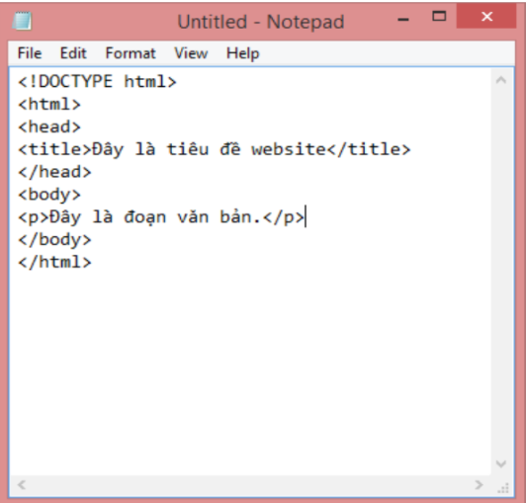

### ***2.3.3. HTML đóng vai trò gì trong website?***

Như đã nói, HTML là một ngôn ngữ đánh dấu siêu văn bản nên nó sẽ có vai trò xây dựng cấu trúc siêu văn bản trên một website, hoặc khai báo các tập tin kỹ thuật số (media) như hình ảnh, video, nhạc.

## **2.4. CSS**

### ***2.4.1. CSS là gì?***

Là chữ viết tắt của Cascading Style Sheets, nó là một ngôn ngữ được sử dụng để tìm và định dạng lại các phần tử được tạo ra bởi các ngôn ngữ đánh dấu (ví dụ như HTML). Bạn có thể hiểu đơn giản rằng, nếu HTML đóng vai trò định dạng các phần tử trên website như việc tạo ra các đoạn văn bản, các tiêu đề, bảng,..thì CSS sẽ giúp chúng ta có thể thêm một chút “phong cách” vào các phần tử HTML đó như đổi màu sắc trang, đổi màu chữ, thay đổi cấu trúc,…rất nhiều.

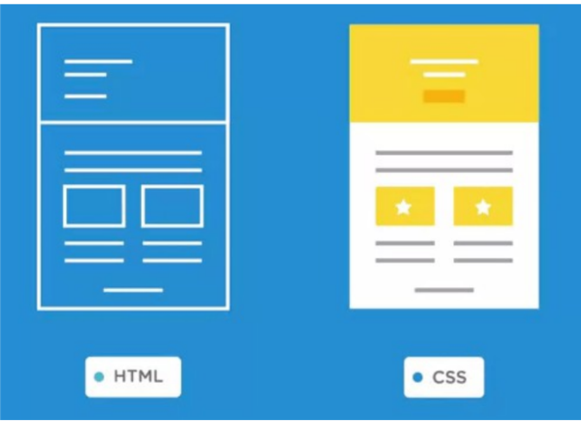

## **2.5. JavaScript**

### ***2.5.1. JavaScript là gì?***

JavaScript là ngôn ngữ lập trình mang đến sự sinh động của website. Nó khác với HTML (thường chuyên cho nội dung) và CSS (thường chuyên dùng cho phong cách), và khác hẵn với PHP (chạy trên server chứ không chạy dưới máy client).

### ***2.5.2. Cách hoạt động của JavaScript trên trang web là gì?***

JavaScript thường được nhúng trực tiếp vào một trang web hoặc được tham chiếu qua file .js riêng. Nó là ngôn ngữ phía client, tức là script được tải về máy của khách truy cập và được xử lý tại đó thay vì phía server là xử lý trên server rồi mới đưa kết quả tới khách truy cập.

### ***2.5.3. Các lợi thế của JavaScript***

Các lợi thế của việc sử dụng JavaScript là:

* **Sự tương tác Server ít hơn**: Bạn có thể xác nhận đầu vào (input) người sử dụng trước khi gửi trang tới Server. Điều này làm tiết kiệm lưu lượng tải ở Server, nghĩa là Server của bạn tải ít hơn.
* **Phản hồi ngay lập tức tới khách truy cập**: Họ không phải chờ cho một trang web tải lại để thấy xem nếu họ đã quên nhập cái gì đó.
* **Khả năng tương tác tăng lên**: Bạn có thể tạo các giao diện mà phản ứng lại khi người sử dụng rê chuột qua chúng hoặc kích hoạt chúng thông qua bàn phím.
* **Giao diện phong phú hơn**: Bạn có thể sử dụng JavaScript để bao gồm những mục như các thành phần Drag và Drop (DnD) và các con trượt (Slider) để cung cấp một Rich Interface (Giao diện giàu tính năng) tới site khách truy cập của bạn.

## **2.6. Jquery**

### ***2.6.1. Jquery là gì?***

Jquery là một thư viện kiểu mới của Javascript giúp đơn giản hoá cách viết Javascript và tăng tốc độ xử lý sự kiện trên trang web. JQuery thêm tương tác Ajax vào trong trang web của bạn.

Jquery được thiết kế thay đổi cách viết Javascript của bạn. Chỉ với 10 dòng lệnh JQuery bạn có thể thay thê 20 dòng lệnh DOM JavaScript.

JQuery là 1 bộ thư viện khổng lồ hỗ trợ cho mọi ngôn ngữ lập trình mà người lập trình chỉ cần có kiến thức về HTML đều có thể học được. Một lập trình viên sử dụng Jquery để lập trình sẽ tiết kiệm được nhiều thời gian hơn.

### ***2.6.2. Lợi ích của Jquery***

Truy cập các phần tử trong nội dung trang web: Jquery cho phép bạn thao tác một cách dễ dàng như CSS.

Thay đổi hình thức giao diện trang web: Giúp hỗ trợ hiển thị tốt trên hầu hết các trình duyệt web hiện nay. Có thể thay đổi class hoặc những định dạng CSS đã được áp dụng trên bất cứ thành phần nào của HTML ngay cả khi trang web đó được trình duyệt load thành công.

Thay đổi nội dung trang web : Jquery có thể thêm bớ nội dung trên trang , hình ảnh được thêm vào hoặc đổi sang hình ảnh khác, danh sách có thể sắp xếp lại thậm chí cả cấu trúc HTML cũng có thể viết lại và mở rộng.

Jquery cho phép phát triển trang web viết code javascript đơn giản hơn nhiều so với cách truyền thống như các vòng lập và điều khiển mảng.

## **2.7. Bootstrap**

### ***2.7.1. Bootstrap là gì?***

Bootstrap là một khuôn khổ CSS mã nguồn mở và miễn phí hướng đến phát triển web front-end đáp ứng trên thiết bị di động . Nó chứa CSS - và (tùy chọn) các mẫu thiết kế dựa trên JavaScript cho kiểu chữ , biểu mẫu , nút , điều hướng và các thành phần giao diện khác.

Cho phép giao diện người dùng của trang web có thể hoạt động tối ưu trên mọi kích thước màn hình, trên điện thoại màn hình nhỏ hoặc máy tính để bàn màn hình lớn.

### ***2.7.2. Lợi ích của Boostrap***

* Loại bỏ sự lập lại của các dòng lệnh CSS và HTML.
* Giúp phát triển nhanh chóng cho trang web về giao diện, tiết kiệm thời gian tạo lập.
* Tương tác tốt với smart phone: Boostrap cớ sở dụng grid system nên boostrap mặc định hỗ trợ reponsive và viết theo xu hướng ưu tiên giao diện di động trước, điều này giúp cải thiện hiệu suất tải trang web khi người dùng truy cập bằng di động.
* Dễ dàng tuỳ biến: Để phù hợp cho nhiều loại website, bootstrap cũng hỗ trợ thêm tính năng customizer, bạn có thể thay đổi gần như tất cả những thuộc tính của nó để phù hợp với chương trình của bạn. Nếu những tuỳ chình này vẫn không đáp ứng được yêu cầu của bạn, bạn hoàn toàn có thể chỉnh sửa trực tiếp trên mã nguồn của bootstrap.
* Tương thích tốt với HTML5.

## **2.8. Microsoft SQL Server**

### ***2.8.1. Khái niệm Microsoft SQL Server***

* Microsoft SQL Server là một hệ quản trị cơ sở dữ liệu quan hệ được phát triển bởi Microsoft. Là một máy chủ cơ sở dữ liệu, nó là một sản phẩm phần mềm có chức năng chính là lưu trữ và truy xuất dữ liệu theo yêu cầu của các ứng dụng phần mềm khác
* SQL Server sử dụng câu lệnh SQL để trao đổi dữ liệu giữa máy cài SQL Server và máy Client. Một Relational Database Management System – RDBMS gồm có: databases, datase engine và các chương trình ứng dụng dùng để quản lý các bộ phận trong RDBMS và những dữ liệu khác.

### ***2.8.2. Chức năng của SQL Server***

SQL là một ngôn ngữ đòi hỏi có tính tương tác cao: Người dùng có thể dễ dàng trao đổi với các tiện ích thông qua các câu lệnh của SQL đến cơ sở dữ liệu và nhận kết quả từ cơ sở dữ liệu.

SQL là một ngôn ngữ lập trình cơ sở dữ liệu: Các lập trình viên có thể xây dựng các chương trình ứng dụng giao tiếp với cơ sở dữ liệu bằng cách nhúng các câu lệnh SQL vào trong ngôn ngữ lập trình.

SQL là một ngôn ngữ lập trình quản trị cơ sở dữ liệu: Người quản trị cơ sở dữ liệu có thề quản lý, định nghĩa và điều khiển truy cập cơ sở dữ liệu thông qua SQL.

SQL là một ngôn ngữ lập trình cho các hệ thống chủ khách: SQL được sử dụng như là một công cụ giao tiếp với các trình ứng dụng trong hệ thống cơ sở dữ liệu khách chủ.

SQL là ngôn ngữ truy cập dữ liệu trên Internet: SQL được sử dụng với vai trò tương tác với dữ liệu trong hầu hết các máy chủ web và máy chủ Internet.

SQL là ngôn ngữ cơ sở dữ liệu phân tán: Với vai trò giao tiếp với các hệ thống trên mạng, gửi và nhận các yêu cầu truy xuất dữ liệu với nhau.

# **CHƯƠNG 3. PHÂN TÍCH HỆ THỐNG**

## **3.1. Yêu cầu chức năng**

|  |  |  |
| --- | --- | --- |
| **STT** | **Tên chức năng** | **Người dùng** |
| 1 | Xem trang chủ | Khách hàng, nhân viên, quản lý, quản trị hệ thống |
| 2 | Xem danh sách loại phòng | Khách hàng, nhân viên, quản lý, quản trị hệ thống |
| 3 | Gửi liên hệ đặt phòng | Khách hàng, nhân viên, quản lý, quản trị hệ thống |
| 4 | Gửi phản hồi | Khách hàng, nhân viên, quản lý, quản trị hệ thống |
| 5 | Đăng nhập | Nhân viên, quản lý, quản trị hệ thống |
| 6 | Đổi mật khẩu | Nhân viên, quản lý, quản trị hệ thống |
| 7 | Quản lý thông tin cá nhân | Nhân viên, quản lý, quản trị hệ thống |
| 8 | Quản lý phòng | Nhân viên, quản lý, quản trị hệ thống |
| 9 | Quản lý loại phòng | Nhân viên, quản lý, quản trị hệ thống |
| 10 | Quản lý dịch vụ | Nhân viên, quản lý, quản trị hệ thống |
| 11 | Quản lý phiếu đặt phòng | Nhân viên, quản lý, quản trị hệ thống |
| 12 | Quản lý phiếu thuê phòng | Nhân viên, quản lý, quản trị hệ thống |
| 13 | Quản lý hóa đơn | Nhân viên, quản lý, quản trị hệ thống |
| 14 | Quản lý khách hàng | Nhân viên, quản lý, quản trị hệ thống |
| 15 | Quản lý liên hệ | Nhân viên, quản lý, quản trị hệ thống |
| 16 | Quản lý phản hồi | Nhân viên, quản lý, quản trị hệ thống |
| 17 | Quản lý nhân viên | Quản lý, quản tri hệ thống |
| 18 | Quản lý tài khoản nhân viên | Quản trị hệ thống |
| 19 | Quản lý nhóm nhân viên | Quản trị hệ thống |
| 20 | Phân quyền | Quản trị hệ thống |

## **3.2. Yêu cầu phi chức năng**

|  |  |  |
| --- | --- | --- |
| **STT** | **Yêu cầu** | **Loại Yêu Cầu** |
| 1 | Phân quyền người dùng | Bảo mật |
| 2 | Giao diện thân thiện, trực quan, dễ sự dụng | Tiện dụng |
| 3 | Tốc độ tải trang website, chuyển tiếp giữa các trang nhanh, tốc độ phản hồi yêu cầu cao | Hiệu quả |
| 4 | Tương thích mọi loại trình duyệt web | Tương thích |

## **3.3. Sơ đồ Use – case**

Dưới đây là sơ đồ use – case mức 0 mô tả chức năng của toàn bộ hệ thống và những tác nhân nào sẽ sử dụng chức năng nào. 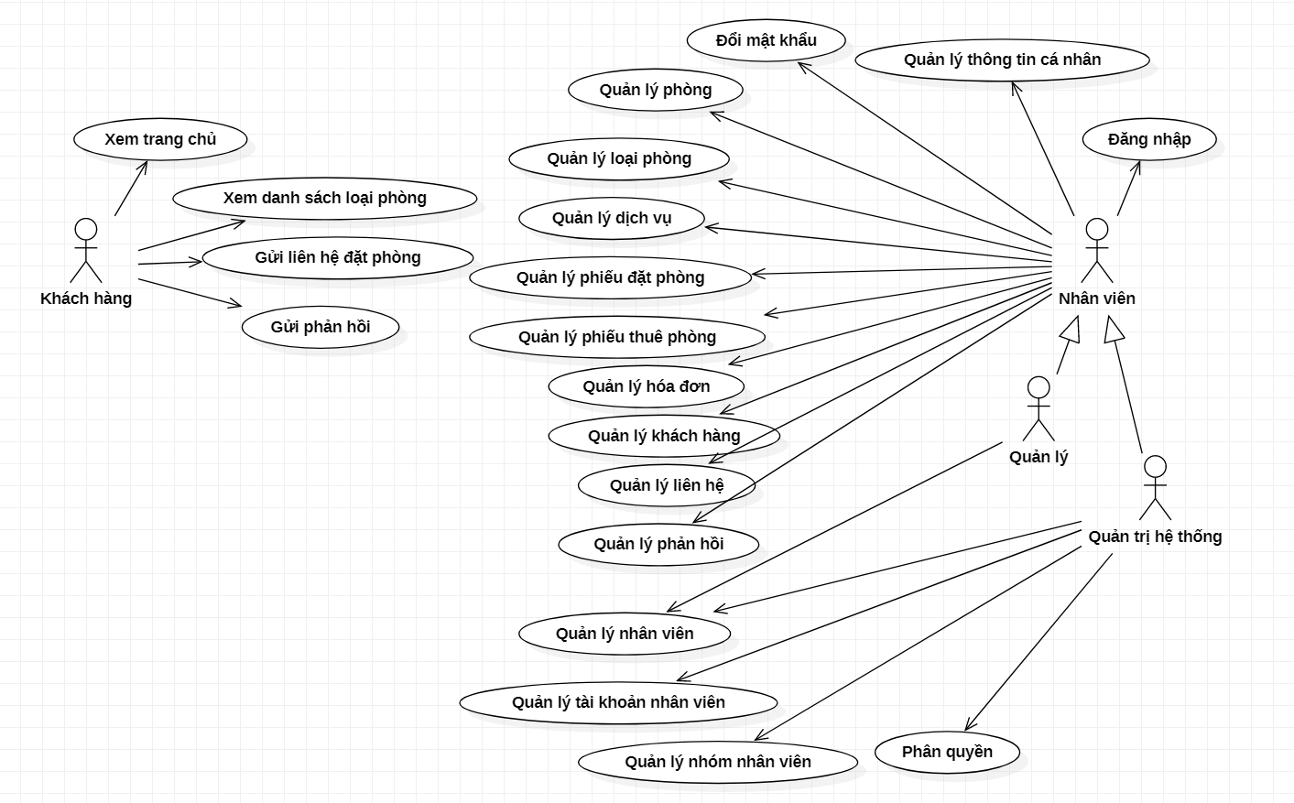

## **3.4. Mô tả nghiệp vụ quản lý khách sạn**

### ***3.4.1. Quy trình đặt phòng***

Vì nhóm không có khả năng đi khảo sát một khách sạn cụ thể, nên dưới đây là một kịch bản mẫu về quy trình nhận đặt phòng qua điện thoại được trích xuất từ Internet.

Nguồn tham khảo: <https://www.hoteljob.vn/tin-tuc/kich-ban-mau-quy-trinh-nhan-dat-phong-khach-san-qua-dien-thoai>

Bước 1: Trả lời điện thoại theo quy chuẩn khách sạn và hỏi tên khách hàng

Bước 2: Xác định yêu cầu của khách về thời gian lưu trú

Bước 3: Xác định yêu cầu của khách về số người lưu trú

Bước 4: Xác định yêu cầu của khách về số lượng phòng

Bước 5: Xác định yêu cầu của khách về loại phòng, hạng phòng

Bước 6: Nhắc lại yêu cầu của khách

Bước 7: Hỏi thông tin liên lạc của khách

Bước 8: Điền thông tin vào phiếu đặt phòng

Bước 9: Kết thúc cuộc gọi

### ***3.4.2. Quy trình thuê phòng***

Dưới đây là quy trình thuê phòng (hay quy trình check in khách sạn).

Nguồn tham khảo: [https://www.huongnghiepaau.com/quy-trinh-check-in-check-out-khach-san#](https://www.huongnghiepaau.com/quy-trinh-check-in-check-out-khach-san)

Quy trình check in khách sạn gồm những bước sau:

Bước 1: Lễ tân chào khách bằng nụ cười niềm nở và tiếp nhận thông tin từ khách hàng.

Bước 2: Lễ tân kiểm tra hoặc hỏi xem khách đã đặt phòng trước chưa. Nếu chưa thì hỏi về yêu cầu của khách và dựa vào tình trạng thực tế để sắp xếp phù hợp.

Bước 3: Thông báo loại phòng khách chọn, giá phòng, phương thức thanh toán, dịch vụ kèm theo và chương trình khuyến mãi.

Bước 4: Khi khách đồng ý thì thông báo cho bộ phận liên quan để chuẩn bị phòng.

Bước 5: Xin thông tin cá nhân, mượn giấy tờ tùy thân để làm thủ tục cho khách ký xác nhận đặt phòng.

Bước 6: Giới thiệu sơ lược cho khách về địa điểm du lịch, dịch vụ xung quanh, giá vé nếu khách yêu cầu.

Bước 7: Hỏi khách có yêu cầu gì đặc biệt không.

Bước 8: Giao chìa khóa cho khách lên nhận phòng.

Bước 9: Chào tạm biệt khách, chúc khách có kỳ nghỉ vui vẻ và thông báo cho bộ phận liên quan mang hành lý và dẫn khách lên phòng.

Bước 10: Cập nhật hồ sơ của khách vào hệ thống khách sạn.

### **3.4.3. Quy trình trả phòng**

Dưới đây là quy trình trả phòng (hay quy trình check out khách sạn):

Nguồn tham khảo: [https://www.huongnghiepaau.com/quy-trinh-check-in-check-out-khach-san#](https://www.huongnghiepaau.com/quy-trinh-check-in-check-out-khach-san)

Quy trình check out khách sạn gồm những bước sau:

Bước 1: Mỉm cười chào khách và hỏi khách có hài lòng khi lưu trú tại khách sạn không.

Bước 2: Hỏi số phòng khách trả, nhận lại chìa khóa và báo lại với bộ phận liên quan để kiểm tra phòng.

Bước 3: Kiểm tra trên hệ thống xem khách có sử dụng dịch vụ nào trả phí của khách sạn không.

Bước 4: Nhận thông báo của bộ phận buồng về tình trạng phòng và đồ uống khách đã sử dụng trong minibar và xác nhận với khách.

Bước 5: Lập hóa đơn thanh toán và chuyển cho khách để kiểm tra lại.

Bước 6: Thông báo số tiền cuối cùng khách phải thanh toán.

Bước 7: Thực hiện thanh toán. Nếu công ty thanh toán thì yêu cầu khách ký xác nhận, hóa đơn và lưu lại hóa đơn để làm thủ tục thanh toán với công ty. Nếu khách sử dụng voucher thì đối chiếu với khoản nào được thanh toán bằng voucher, khoản nào trả tiền, đính kèm voucher vào hóa đơn để làm căn cứ thanh toán.

Bước 8: Nhận lại chìa khóa phòng, trả khách giấy tờ tùy thân, đồ đã gửi, bưu kiện, thư (nếu có).

Bước 9: Nếu khách đã thanh toán trực tiếp thì đóng dấu “Đã thanh toán” vào hóa đơn và đưa lại cho khách.

Bước 10: Đưa lại cho khách phiếu check-out card để chuyển cho nhân viên hành lý mang hành lý ra xe.

Bước 11: Hỏi và giúp khách tìm phương tiện di chuyển nếu khách cần.

Bước 12: Cảm ơn, chào tạm biệt và chúc khách lên đường may mắn, hẹn gặp lại.

# **CHƯƠNG 4. THIẾT KẾ HỆ THỐNG**

## **4.1. Thiết kế dữ liệu**

CTPhieuDatPhong (**maPDP** , **maP**, tienCoc)

CTPhieuThuePhong (**maPTP, maP, ngaySD, maDV**, soLuong)

DanhSachQuyen (**IDNhom**, **IDQuyen**, GhiChu)

DichVu (**maDV**, tenDV, gia)

HoaDon (**maHD**, ngayTT, maPTP, maNV, tongTien)

KhachHang (**maKH**, tenKH, gioiTinh, cmnd_passport, diaChi, quocTich, email, sdt)

LienHe (**id**, hoTen, sdt, email, ngayGui)

LoaiPhong (**maLP**, tenLP, hinhAnh, sucChua, dongGia, moTa)

NhanVien (**maNV**, tenNV, gioiTinh, ngaySinh, diaChi, email, sdt, hinhAnh)

NhomNhanVien (**IDNhom**, TenNhom)

PhanHoi (**id**, hoTen, sdt, email, noiDung, ngayGui)

PhieuDatPhong (**maPDP**, maKH, ngayDen, ngayDi, tongTienCoc, soNguoi, tinhTrang, maNV)

PhieuThuePhong (**maPTP**, maPDP, maKH, maNV, ngayThue, ngayTra)

Phong (**maP**, maLP, tinhTrang)

QuanTri (**username**, password, tinhTrang, maNV, IDNhom)

Quyen (**IDQuyen**, TenQuyen)

### ***4.1.1. Mô hình quan hệ dữ liệu***

Mô hình: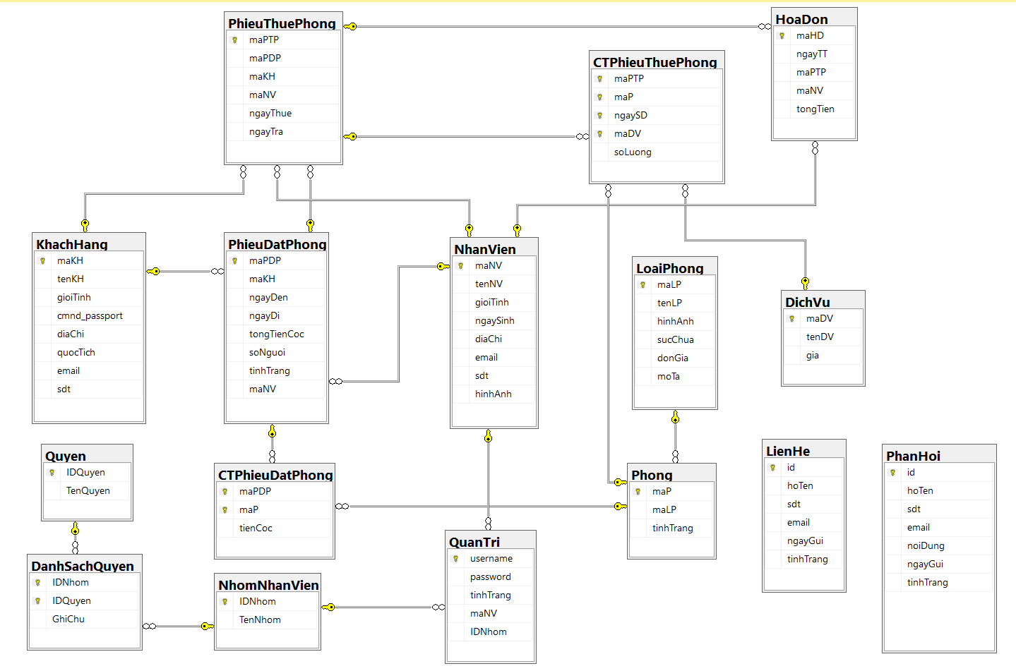

### ***4.1.2. Từ điển dữ liệu***

Bảng CTPhieuDatPhong

|  |  |  |  |  |  |
| --- | --- | --- | --- | --- | --- |
| STT | Thuộc tính | Kiểu dữ liệu | Ràng buộc | Diễn Gỉai | Mô Tả |
| 1 | maPDP | varchar | <=10 | Khóa Chính | Mã Phiếu Đặt Phòng |
| 2 | maP | varchar | <=10 | Khóa chính | Mã Phòng |
| 3 | tienCoc | decimal | (18, 0) | Bắt Buộc | Tiền Cọc |

Bảng CTPhieuThuePhong

|  |  |  |  |  |  |
| --- | --- | --- | --- | --- | --- |
| STT | Thuộc tính | Kiểu dữ liệu | Ràng buộc | Diễn Gỉai | Mô Tả |
| 1 | maPTP | varchar | <=10 | Khóa Chính | Mã Phiếu Thuê Phòng |
| 2 | maP | varchar | <=10 | Khóa Chính | Mã Phòng |
| 3 | ngaySD | datetime | <=15 | Khóa Chính | Ngày Sử dụng |
| 4 | maDV | varchar | <=10 | Khóa Chính | Mã Dịch vụ |
| 5 | soLuong | int | <=50 | Bắt Buộc | Số lượng |

Bảng DanhSachQuyen

|  |  |  |  |  |  |
| --- | --- | --- | --- | --- | --- |
| STT | Thuộc tính | Kiểu dữ liệu | Ràng buộc | Diễn Gỉai | Mô Tả |
| 1 | IDNhom | varchar | <=20 | Khóa Chính | ID nhóm |
| 2 | IDQuyen | varchar | <=50 | Khóa chính | ID Quyền |
| 3 | GhiChu | nvarchar | <=50 | Bắt Buộc | Ghi Chú |

Bảng DichVu

|  |  |  |  |  |  |
| --- | --- | --- | --- | --- | --- |
| STT | Thuộc tính | Kiểu dữ liệu | Ràng buộc | Diễn Gỉai | Mô Tả |
| 1 | maDV | varchar | <=10 | Khóa Chính | Mã Dịch vụ |
| 2 | tenDV | nvarchar | <=50 | Bắt Buộc | Tê dịch vụ |
| 3 | gia | decimal | (18, 0) | Bắt buộc | Gía |

Bảng HoaDon

|  |  |  |  |  |  |
| --- | --- | --- | --- | --- | --- |
| STT | Thuộc tính | Kiểu dữ liệu | Ràng buộc | Diễn Gỉai | Mô Tả |
| 1 | maHD | varchar | <=10 | Khóa chính | Mã hóa đơn |
| 2 | ngayTT | varchar | <=10 | Bắt buộc | Ngày thanh toán |
| 3 | maPTP | varchar | <=10 | Khóa ngoại | Mã phiếu thuê phòng |
| 4 | maNV | varchar | <=10 | Khóa ngoại | Mã nhân viên |
| 5 | tongTien | decimal | (18, 0) | Bắc buộc | Tổng tiền |

Bảng KhachHang

|  |  |  |  |  |  |
| --- | --- | --- | --- | --- | --- |
| STT | Thuộc tính | Kiểu dữ liệu | Ràng buộc | Diễn Gỉai | Mô Tả |
| 1 | maKH | varchar | <=10 | Khóa chính | Mã khách hàng |
| 2 | tenKH | nvarchar | <=50 | Bắt Buộc | Tên khách hàng |
| 3 | gioiTinh | bit |  | Bắt Buộc | Giới tính |
| 4 | cmnd_passport | varchar | <=15 | Bắt Buộc | Chứng minh nhân dân |
| 5 | diaChi | nvarchar | <=50 | Bắt Buộc | Địa chỉ |
| 6 | quocTich | nvarchar | <=50 | Bắt Buộc | Quốc tịch |
| 7 | email | varchar | <=50 | Bắt Buộc | Email |
| 8 | sdt | varchar | <=20 | Bắt Buộc | Số điện thoại |

Bảng LienHe

|  |  |  |  |  |  |
| --- | --- | --- | --- | --- | --- |
| STT | Thuộc tính | Kiểu dữ liệu | Ràng buộc | Diễn giải | Mô Tả |
| 1 | Id | int | (1,1) | Khóa chính | ID |
| 2 | hoTen | nvarchar | <=50 | Bắt Buộc | Họ tên |
| 3 | sdt | varchar | <=20 | Bắt Buộc | Số điện thoại |
| 4 | email | varchar | <=50 | Bắt Buộc | Email |
| 5 | ngayGui | date |  | Bắt Buộc | Ngày gửi |

Bảng LoaiPhong

|  |  |  |  |  |  |
| --- | --- | --- | --- | --- | --- |
| STT | Thuộc tính | Kiểu dữ liệu | Ràng buộc | Diễn giải | Mô Tả |
| 1 | maLP | varchar | <=10 | Khóa chính | Mã Loại Phòng |
| 2 | tenLP | nvarchar | <=50 | Bắc buộc | Tên Loại Phòng |
| 3 | hinhAnh | varchar | <=250 | Bắt buộc | Hình ảnh |
| 4 | sucChua | int |  | Bắt buộc | Sửa chữa |
| 5 | donGia | decimal | (18, 0) | Bắt buộc | Đơn giá |
| 6 | moTa | nvarchar | <=500 | Bắt Buộc | Mô tả |

Bảng NhanVien

|  |  |  |  |  |  |
| --- | --- | --- | --- | --- | --- |
| STT | Thuộc tính | Kiểu dữ liệu | Ràng buộc | Diễn giải | Mô Tả |
| 1 | maNV | varchar | <=10 | Khóa chính | Mã nhân viên |
| 2 | tenNV | nvarchar | <=50 | Bắc buộc | Tên nhân viên |
| 3 | gioiTinh | bit | 0 | 1 | Bắt buộc | Giới tính |
| 4 | ngaySinh | date |  | Bắt buộc | Ngày sinh |
| 5 | diaChi | nvarchar | <=50 | Bắt buộc | Địa chỉ |
| 6 | email | varchar | <=50 | Bắt Buộc | Email |
| 7 | sdt | varchar | <=20 | Bắt buộc | Số điện thoại |
| 8 | hinhAnh | varchar | <=250 | Bắt buộc | Hình ảnh |

Bảng NhomNhanVien

|  |  |  |  |  |  |
| --- | --- | --- | --- | --- | --- |
| STT | Thuộc tính | Kiểu dữ liệu | Ràng buộc | Diễn giải | Mô Tả |
| 1 | IDNhom | varchar | <=20 | Khóa chính | ID nhóm |
| 2 | TenNhom | nvarchar | <=50 | Bắt buộc | Tên nhóm |

Bảng PhanHoi

|  |  |  |  |  |  |
| --- | --- | --- | --- | --- | --- |
| STT | Thuộc tính | Kiểu dữ liệu | Ràng buộc | Diễn giải | Mô Tả |
| 1 | Id | int |  | Khóa chính | ID |
| 2 | hoTen | nvarchar | <=50 | Bắt buộc | Họ tên |
| 3 | sdt | varchar | <=20 | Bắt buộc | Số điện thoại |
| 4 | email | varchar | <=50 | Bắt buộc | Email |
| 5 | noiDung | varchar | <=500 | Bắt buộc | Nội dung |
| 6 | ngayGui | date |  | Bắt buộc | Ngày gửi |

Bảng PhieuDatPhong

|  |  |  |  |  |  |
| --- | --- | --- | --- | --- | --- |
| STT | Thuộc tính | Kiểu dữ liệu | Ràng buộc | Diễn giải | Mô Tả |
| 1 | maPDP | varchar | <=10 | Khóa chính | Mã phiếu đặt phòng |
| 2 | maKH | varchar | <=10 | Khóa ngoại | Mã khách hàng |
| 3 | ngayDen | date |  | Bắt buộc | Ngày đến |
| 4 | ngayDi | date | ngayDi >= ngayDen | Bắt buộc | Ngày đi |
| 5 | tongTienCoc | decimal | (18,0) | Bắt buộc | Tổng tiền cọc |
| 6 | soNguoi | Int | >0 | Bắt buộc | Số người |
| 7 | tinhTrang | bit | 0 | 1 | Bắt buộc | Tình trạng |
| 8 | maNV | varchar | <=10 | Khóa ngoại | Mã nhân viên |

Bảng PhieuThuePhong

|  |  |  |  |  |  |
| --- | --- | --- | --- | --- | --- |
| STT | Thuộc tính | Kiểu dữ liệu | Ràng buộc | Diễn giải | Mô Tả |
| 1 | maPTP | varchar | <=10 | Khóa chính | Mã phiếu thuê phòng |
| 2 | maPDP | varchar | <=10 | Khóa ngoại | Mã phiếu đặt phòng |
| 3 | maKH | varchar | <=10 | Khóa ngoại | Mã khách hàng |
| 4 | maNV | varchar | <=10 | Khóa ngoại | Mã nhân viên |
| 5 | ngayThue | date |  | Bắt buộc | Ngày thuê |
| 6 | ngayTra | date | ngayTra>=ngayThue | Bắt buộc | Ngày trả |

Bảng Phong

|  |  |  |  |  |  |
| --- | --- | --- | --- | --- | --- |
| STT | Thuộc tính | Kiểu dữ liệu | Ràng buộc | Diễn giải | Mô Tả |
| 1 | maP | varchar | <=10 | Khóa chính | Mã phòng |
| 2 | maLP | varchar | <=10 | Khóa ngoại | Mã loại phòng |
| 3 | tinhTrang | nvarchar | <=20 | Bắt buộc | Tình trạng |

Bảng QuanTri

|  |  |  |  |  |  |
| --- | --- | --- | --- | --- | --- |
| STT | Thuộc tính | Kiểu dữ liệu | Ràng buộc | Diễn giải | Mô Tả |
| 1 | username | Varchar | <=20 | Khóa chính | Tên đăng nhập |
| 2 | password | Varchar | <=50 | Bắt buộc | Mật khẩu |
| 3 | tinhTrang | bit | 0 | 1 | Bắt buộc | Tình trạng |
| 4 | maNV | Varchar | <=10 | Khóa ngoại | Mã nhân viên |
| 5 | IDNhom | Varchar | <=20 | Khóa ngoại | ID nhóm |

Bảng Quyen

|  |  |  |  |  |  |
| --- | --- | --- | --- | --- | --- |
| STT | Thuộc tính | Kiểu dữ liệu | Ràng buộc | Diễn giải | Mô tả |
| 1 | IDQuyen | varchar | <=50 | Khóa chính | ID quyền |
| 2 | TenQuyen | nvarchar | <=100 | Bắt buộc | Tên quyền |

## **4.2. Thiết kế màn hình**

### ***4.2.1 Sơ đồ ứng dụng***

Sơ đồ: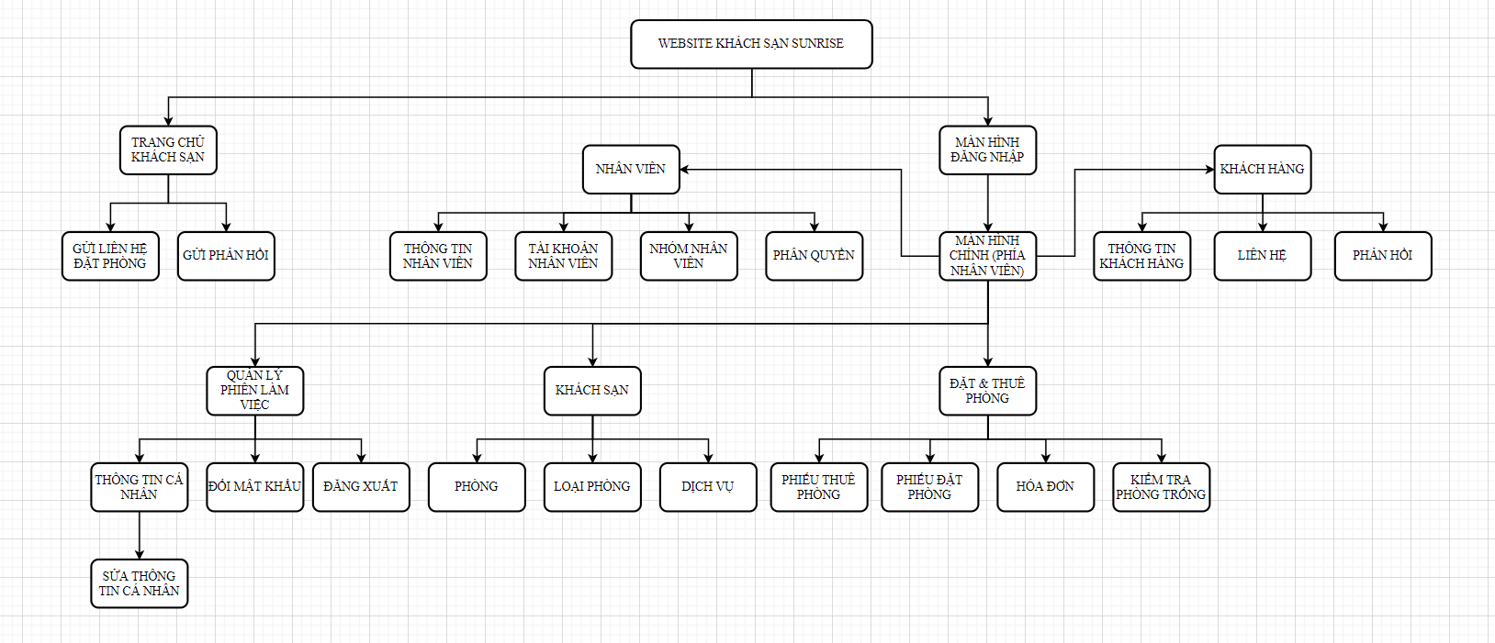

### ***4.2.2. Mô tả chi tiết các màn hình***

a) Trang chủ của khách sạn: 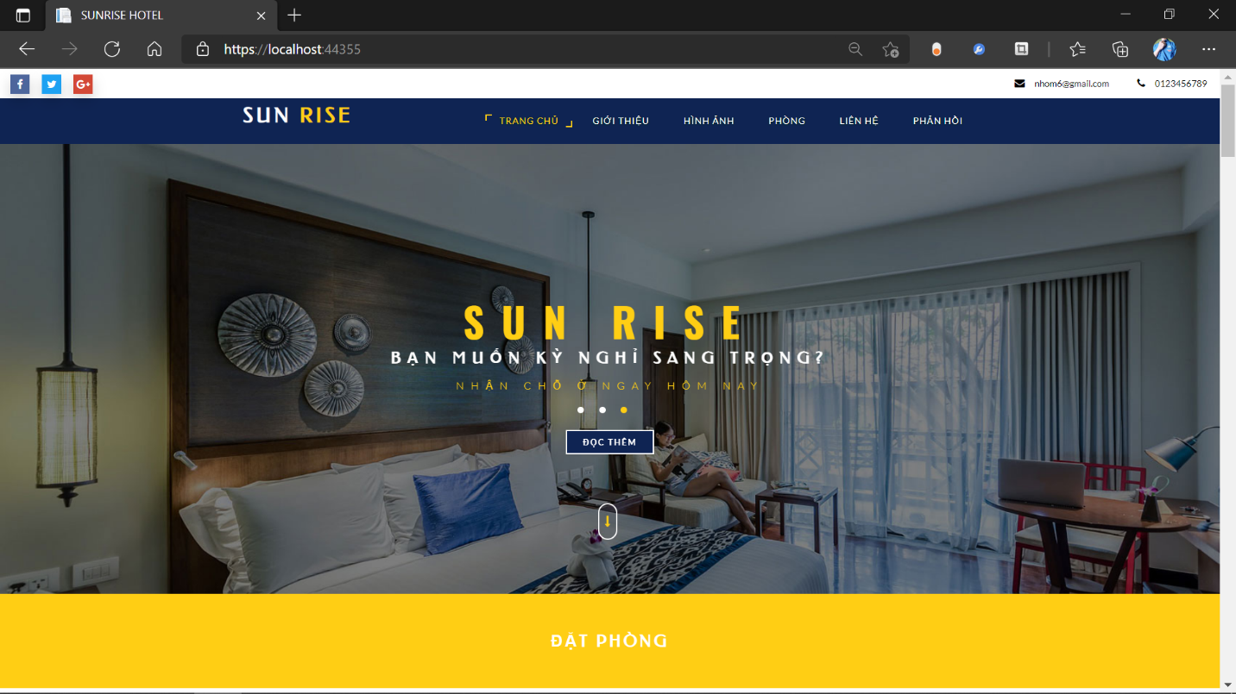

Diễn giải: Ở màn hình này, khách hàng có thể xem thông tin về khách sạn như giới thiệu, đội ngũ nhân viên, thư viện ảnh của khách sạn, phản hồi của một số khách hàng đã sử dụng dịch vụ của khách sạn, danh sách loại phòng và thực hiện chức năng gửi liên hệ đặt phòng và gửi phản hồi cho khách sạn.

b) Màn hình đăng nhập: 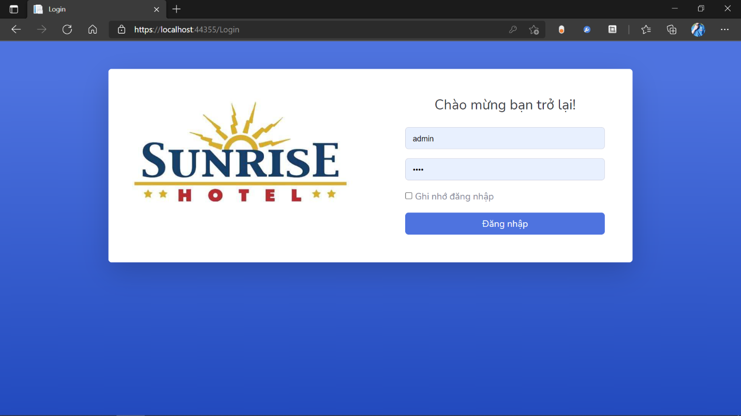

Diễn giải: Đây là giao diện phía nhân viên, nhân viên cần thông qua màn hình đăng nhập này để vào phần quản lý nghiệp vụ khách sạn. Sở dĩ ở trang chủ cho khách hàng không có nút chuyển nhanh đến trang đăng nhập là để tăng tính bảo mật của website, nhân viên có vào trang này bằng cách truy cập đến controller login (tức thêm “/login”), hoặc những controller khác mà chúng cung cấp chức năng phía nhân viên. Nếu người dùng truy cập vào những trang quản lý hệ thống khách sạn mà chưa đăng nhập thì sẽ được chuyển về trang đăng nhập để truy cập thì mới có thể sử dụng những chức năng quản lý.

Kỹ thuật sử dụng: Tạo một controller kế thừa “Controller” và ghi đè phương thức OnActionExecuting để kiểm tra session, nếu session trả về giá trị null tức là người dùng chưa đăng nhập cho phiên làm việc này và sẽ chuyển người dùng về trang đăng nhập.

Những controller nào kế thừa controller này (ở đây là BaseController) thì website sẽ kiểm tra việc đăng nhập. Ví dụ như:





Và những controller còn lại phía nhân viên.

c) Màn hình chính phía nhân viên: 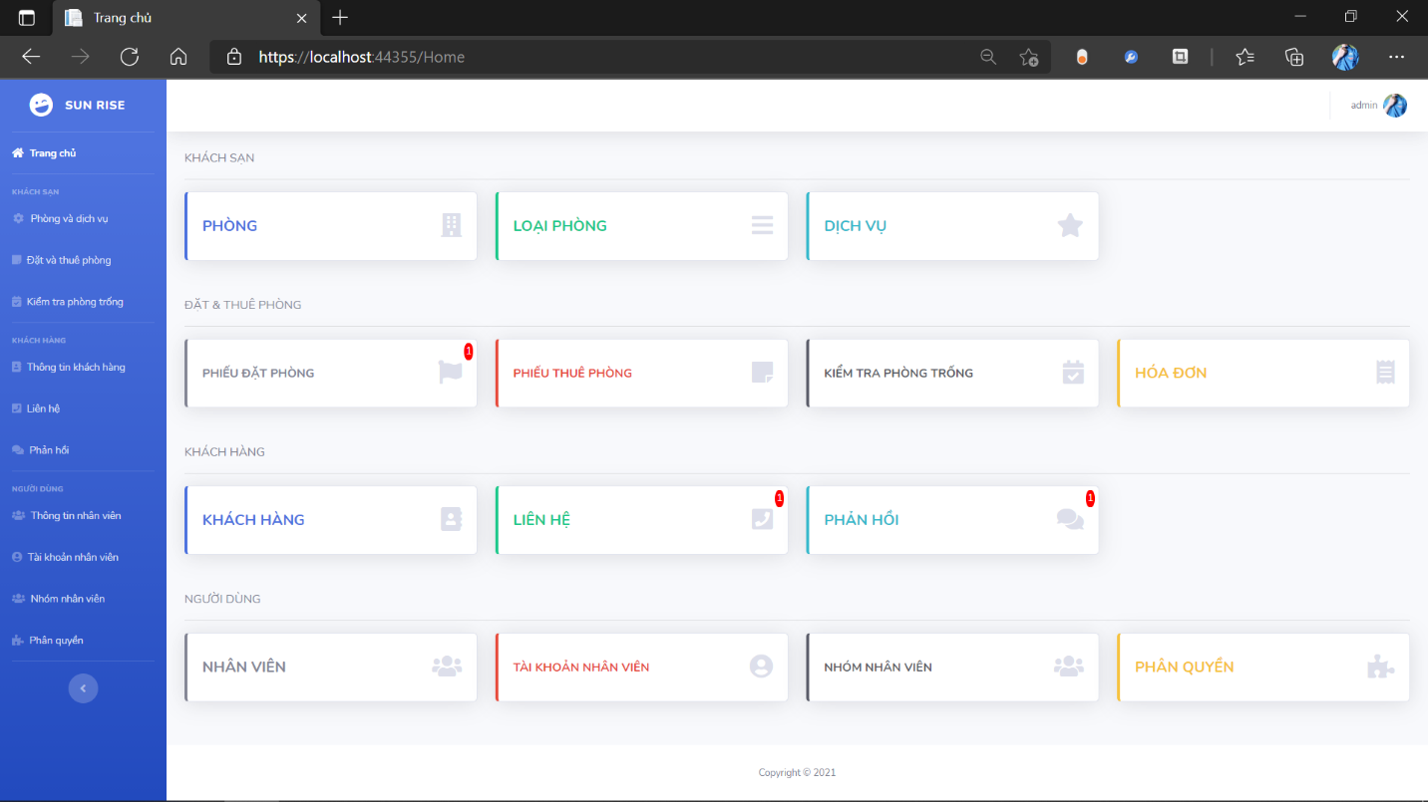

Diễn giải: Đây là màn hình chính khi người dùng đăng nhập thành công, màn hình này sẽ liệt kê những tính năng mà website cung cấp để quản lý khách sạn.

d) Màn hình hiển thị danh sách dữ liệu: 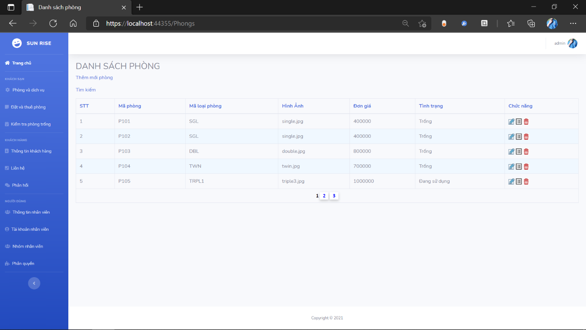

Diễn giải: Đây là màn hình hiển thị danh sách phòng của khách sạn, những danh sách dữ liệu khác cũng sẽ có giao diện tương tự. Ở đây chúng em sử dụng WebGrid để danh sách hiển thị ra có thể phân trang và sắp xếp, ngoài ra trên giao diện còn cung cấp một số hyperlink hoặc icon chứa hyperlink để dẫn đến những tính năng liên quan khác.

e) Màn hình thêm dữ liệu:

e1) Dạng single form:

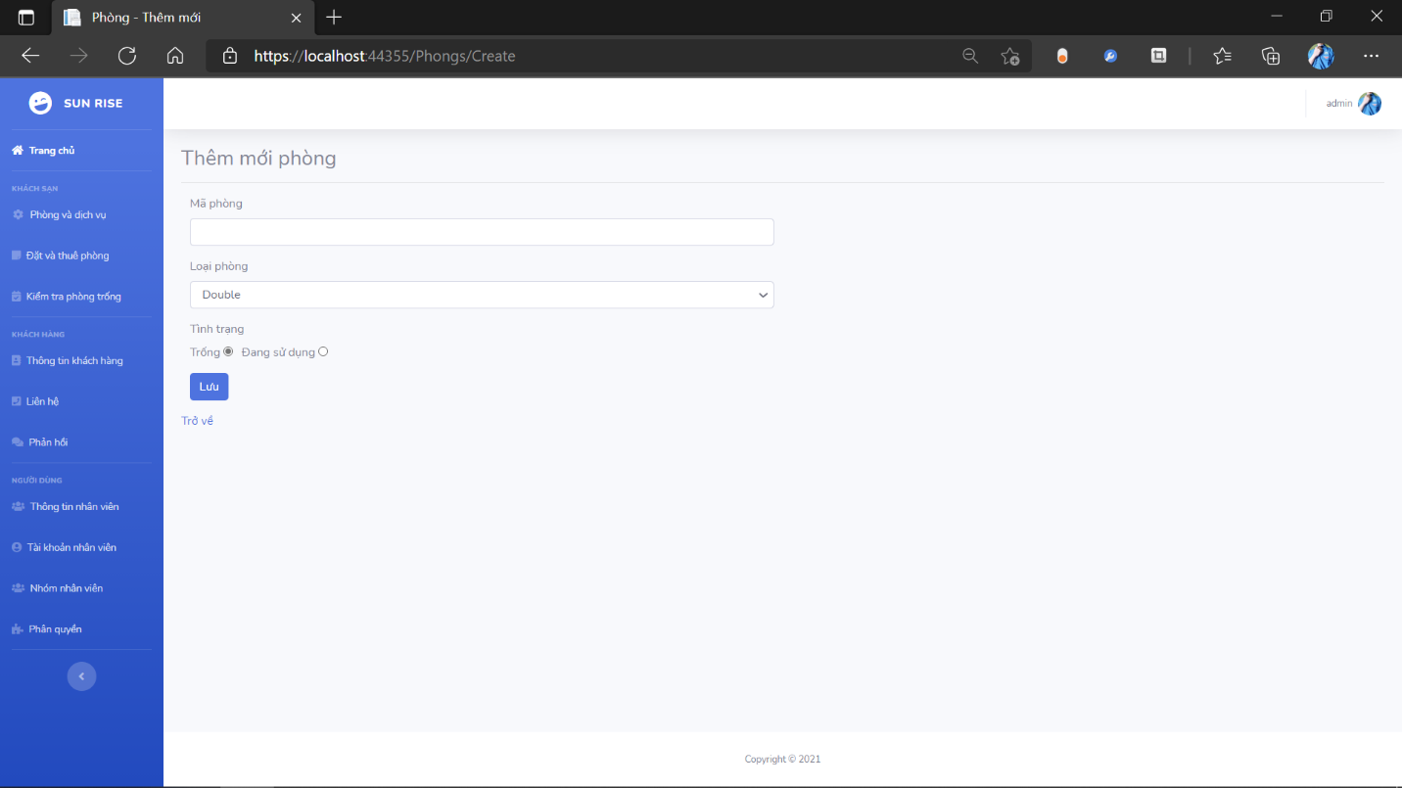

Diễn giải: form single là form chỉ thao tác với dữ liệu của một bảng, ở đây nhóm chúng em đã dùng “Data Validation in ASP.NET MVC” (xác thực dữ liệu trong ASP.NET MVC) để ràng buộc việc nhập liệu của người dùng để tránh xảy ra lỗi trong quá trình sử dụng.

e2) Dạng main sub form:

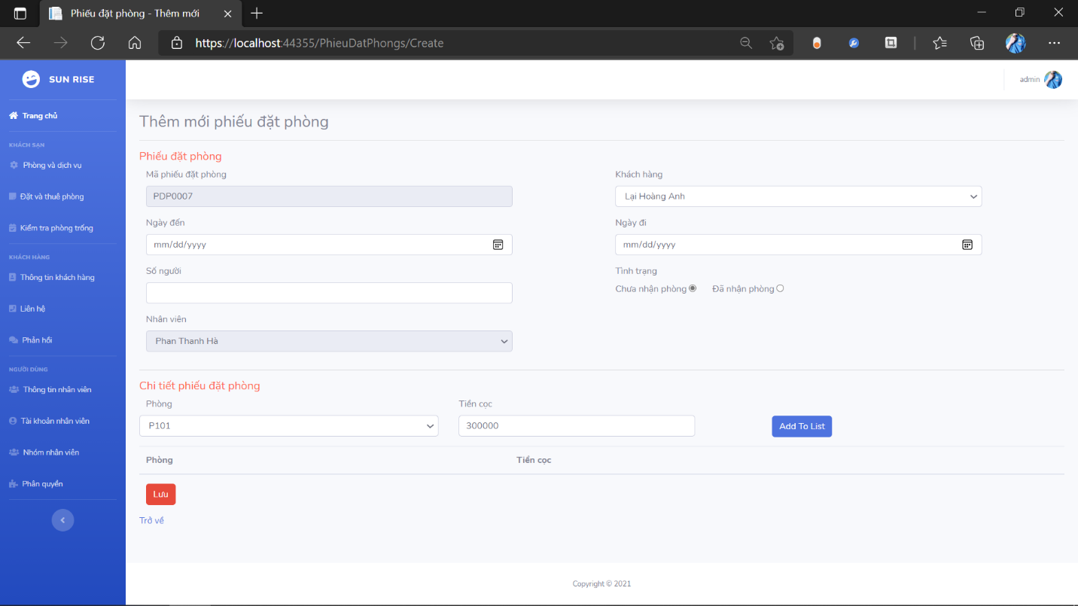

Diễn giải: Form main sub là form thao tác với dữ liệu trên nhiều bảng. Ví dụ ở giao diện này, việc thêm mới phiếu đặt phòng buộc phải thêm chi tiết phiếu đặt phòng sẽ gồm những phòng nào (tức cần thao tác trên 2 bảng dữ liệu là PhieuDatPhong và CTPhieuDatPhong). Đối với thao tác dữ liệu với nhiều bảng như trên, nhóm chúng em đã dùng kỹ thuật ajax để xây dựng chức năng này, một lần thêm mới có thể thêm 1 bản ghi của phiếu đặt phòng và 1 hoặc nhiều bản ghi của chi tiết phiếu đặt phòng.

f) Màn hình xóa dữ liệu: 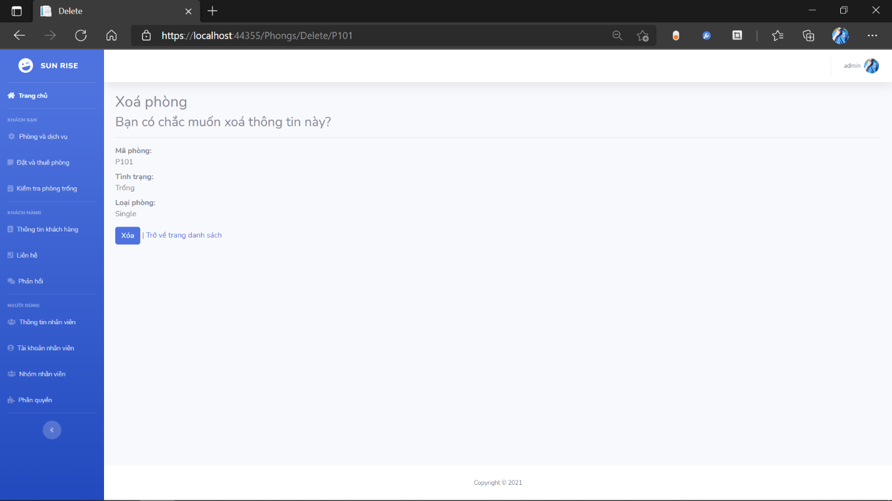

Diễn giải: Đây là giao diện của chức năng xóa dữ liệu, để xác nhận thêm một lần nữa là người dùng có chắc chắn muốn xóa thông tin đó không.

g) Màn hình xem chi tiết dữ liệu: 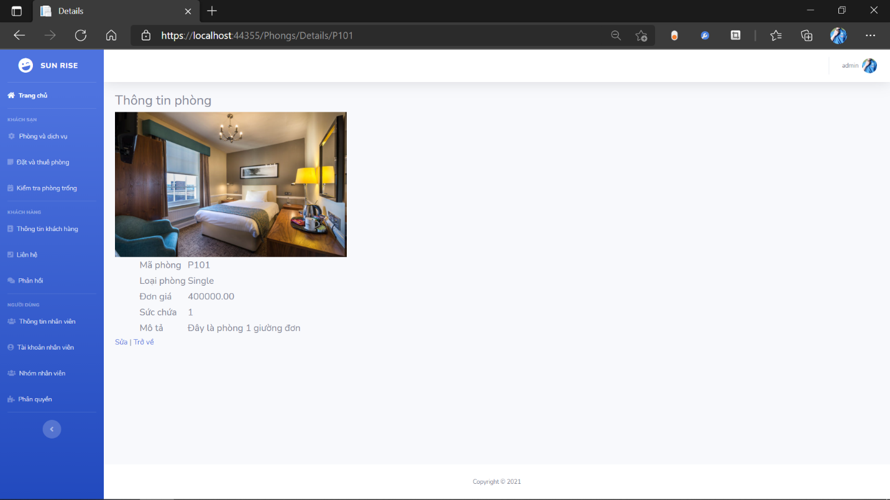

h) Màn hình chỉnh sửa dữ liệu:

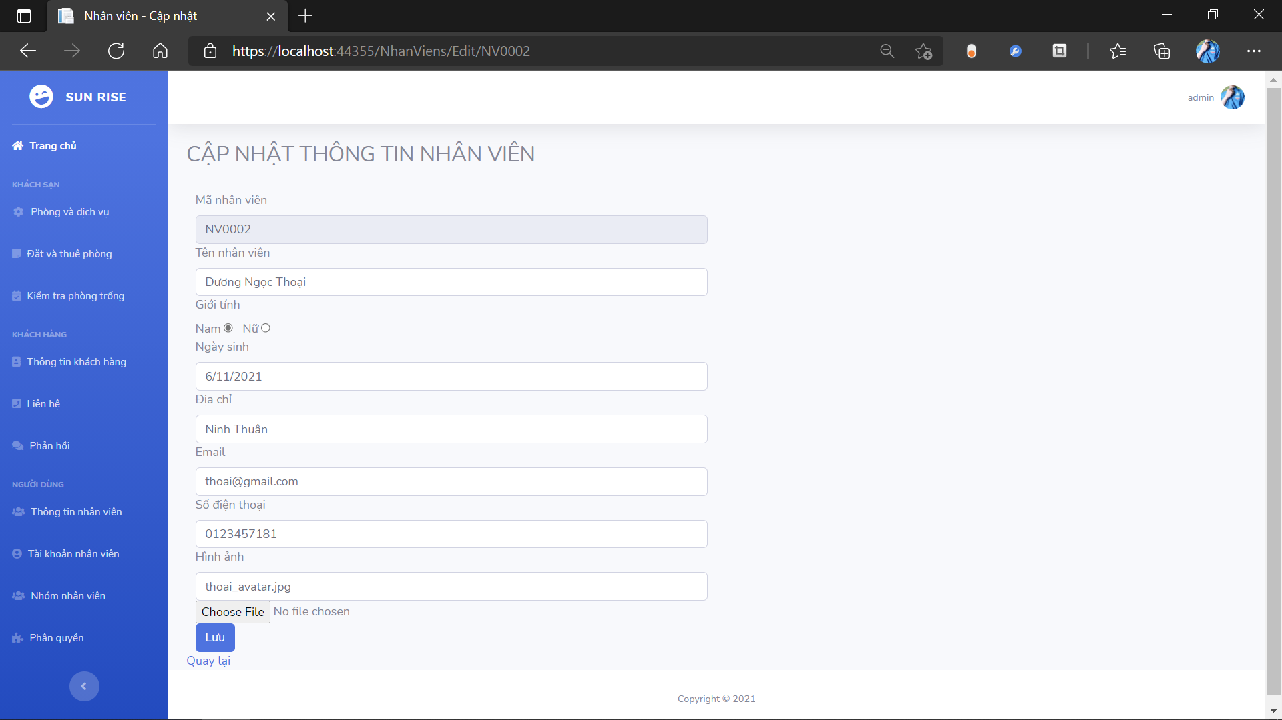

i) Màn hình tìm kiếm: 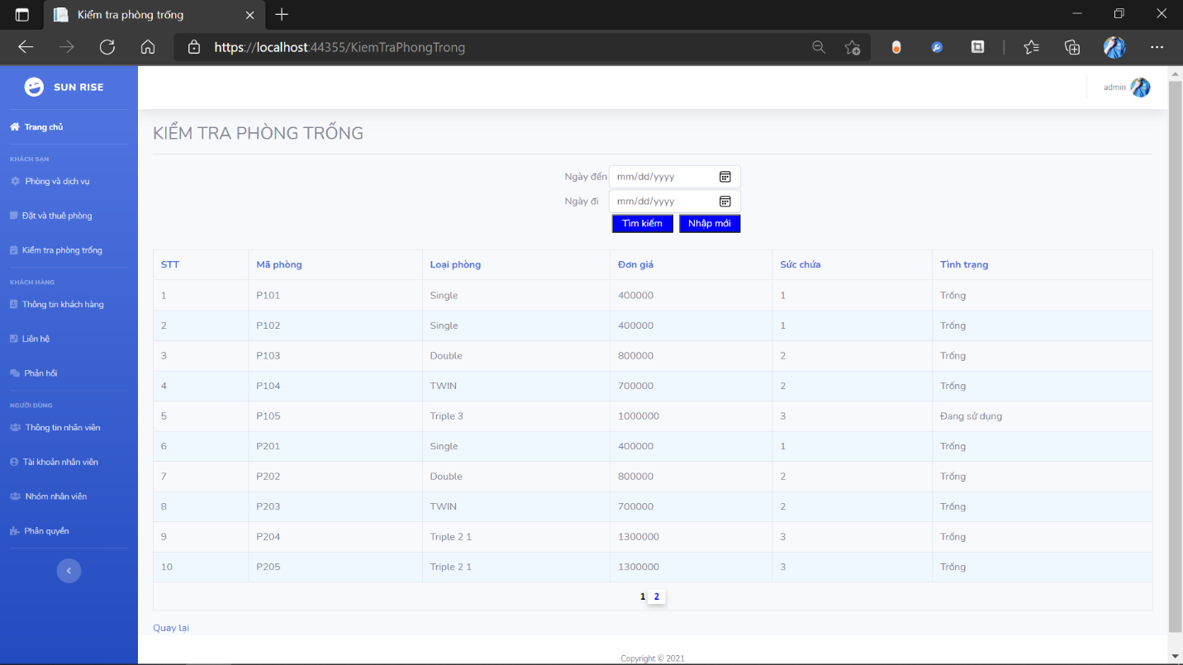

Diễn giải: Đây là một trong các màn hình tìm kiếm, tra cứu mà chúng em xây dựng, chức năng này giúp người dùng xác định trong một khoảng thời gian cụ thể nào đó phòng nào trống để thuận tiện cho việc đặt thuê phòng mà không bị trùng yêu cầu của các khách hàng với nhau.

# **CHƯƠNG 5. HƯỚNG DẪN CÀI ĐẶT VÀ SỬ DỤNG ỨNG DỤNG**

## **1. Hướng dẫn sử dụng cho nhân viên**

Nhân viên truy cập vào phần quản lý của mình bằng cách thêm “/login” hoặc “/home” vào sau đường dẫn trang chủ website.

Nhân viên phải đăng nhập đúng tài khoản, mật khẩu thì mới được vào hệ thống của khách sạn.

Các tính năng của hệ thống được thể hiện rõ ràng, minh bạch, có ràng buộc, hướng dẫn, thông báo nên việc sử dụng các chức năng này tương đối dễ và nhanh chóng thành thạo đối với nhân viên.

# **CHƯƠNG 6. KẾT LUẬN**

## **6.1. Nhận xét về ưu điểm của ứng dụng**

Ứng dụng có bộ cục hợp lý, bố trí các chức năng theo các mục rõ ràng, đẽ dàng tìm kiếm và sử dụng.

Ứng dụng đảm bảo việc vận hành liên tục, truy cập cùng lúc, tự động đăng xuất khỏi phiên làm việc nếu người dùng treo quá lâu nhằm bảo mật hệ thống.

Trang chủ cung cấp đầy đủ thông tin về khách sạn, bố trí thành các mục rõ ràng, minh bạc giúp khách hàng dễ nắm bắt được những thông tin cần thiết.

Các chức năng trong ứng dụng tương đối dễ sử dụng, không nhiều thao tác rườm rà, không đòi hỏi thông thạo sử dụng cao, có những hướng dẫn, thông báo giúp người dùng sử dụng chức năng của mình.

Cuối cùng là ưu điểm quan trọng nhất. Đó là ứng dụng giúp mang lại lợi ích to lớn cho khách sạn, ứng dụng là một công cụ giúp khách sạn quản lý hệ thống 1 cách chặt chẽ hơn, nhanh chóng, tiết kiệm về thời gian, chi phí, hỗ trợ đắc lực cho người dùng trong việc thực hiện nghiệp vụ quản lý khách sạn như kiểm tra phòng trống, lập hóa đơn,.. những việc này chỉ cần vài cái nhấp chuột. Từ đó giúp khách sạn vận hành trơn tru, tăng hiệu suất về doanh thu.

## **6.2. Nhận xét về nhược điểm của ứng dụng**

Vì việc không đi khảo sát, những quy trình nghiệp vụ là hoàn toàn tìm hiểu trên mạng dẫn đến quá trình xử lý đặt, thuê phòng có thể chưa tối ưu.

Quản lý khách sạn là một đề tài lớn, ứng dụng cũng vừa mới đáp ứng được những chức năng cơ bản, chưa thể áp dụng vận hành với các khách sạn có quy mô lớn.

Tính bảo mật của hệ thống chưa cao.

Thiếu tính năng thông báo nổi ví dụ như người dùng gửi liên hệ thì lập tức bên giao diện của nhân viên có thông báo nổi giúp nhân viên có thể hỗ trợ khách hàng trong thời gian sớm nhất (giống mẫu Observer trong lập trình).

## **6.3. Một số đề xuất**

Ứng dụng chỉ mới cung cấp một phần trong hệ thống quản lý khách sạn. Ứng dụng có thể mở rộng bằng cách thêm những tính năng như thanh toán với các hình thức khác nhau, xuất và in báo biểu, hóa đơn, thêm chức năng quản lý trang thiết bị, vật tư...

Cải thiện một số chức năng cho phụ hợp và hiểu quả, tiết kiệm thời gian như nâng cấp thành ứng dụng Realtime, thêm những đề xuất, gợi ý nhập liệu (ví dụ như: khách hàng gửi liên hệ đặt phòng nên thông tin liên hệ này không khớp với thông tin một khách hàng nào đã lưu thì đề xuất thêm mới thông tin khách hàng này).

Thêm tính năng Realtime Chat giúp nhân viên và khách hàng có thể trao đổi với nhau không chỉ qua điện thoại mà còn có thể qua tin nhắn.

Xây dựng Chatbot giúp khách sạn trả lời một số câu hỏi cơ bản của khách hàng...

# **CHƯƠNG 7. TÀI LIỆU THAM KHẢO**

1. Bạch Ngọc Toàn, Khóa học lập trình ASP.NET MVC, <https://tedu.com.vn/khoa-hoc-mien-phi/khoa-hoc-lap-trinh-aspnet-mvc-25.html>, [Truy cập lần cuối ngày 16/06/2022].
2. Bùi Chính Tài, Bài giảng học phần PHÁT TRIỂN ỨNG DỤNG WEB.
3. Template Bootstrap SB Admin 2, <https://startbootstrap.com/theme/sb-admin-2>, [Truy cập lần cuối ngày 16/06/2022].
4. Codeprojects, HOTEL MANAGEMENT SYSTEM IN PHP WITH SOURCE CODE, <https://code-projects.org/hotel-management-system-in-php-with-source-code/>, [Truy cập lần cuối ngày 16/06/2022

**HẾT**